**Инструкция по использованию тренажеров Coreapp**

**(для ученика)**

1. Перейти по ссылке, выданной учителем. Автоматически загружается окно тренажера

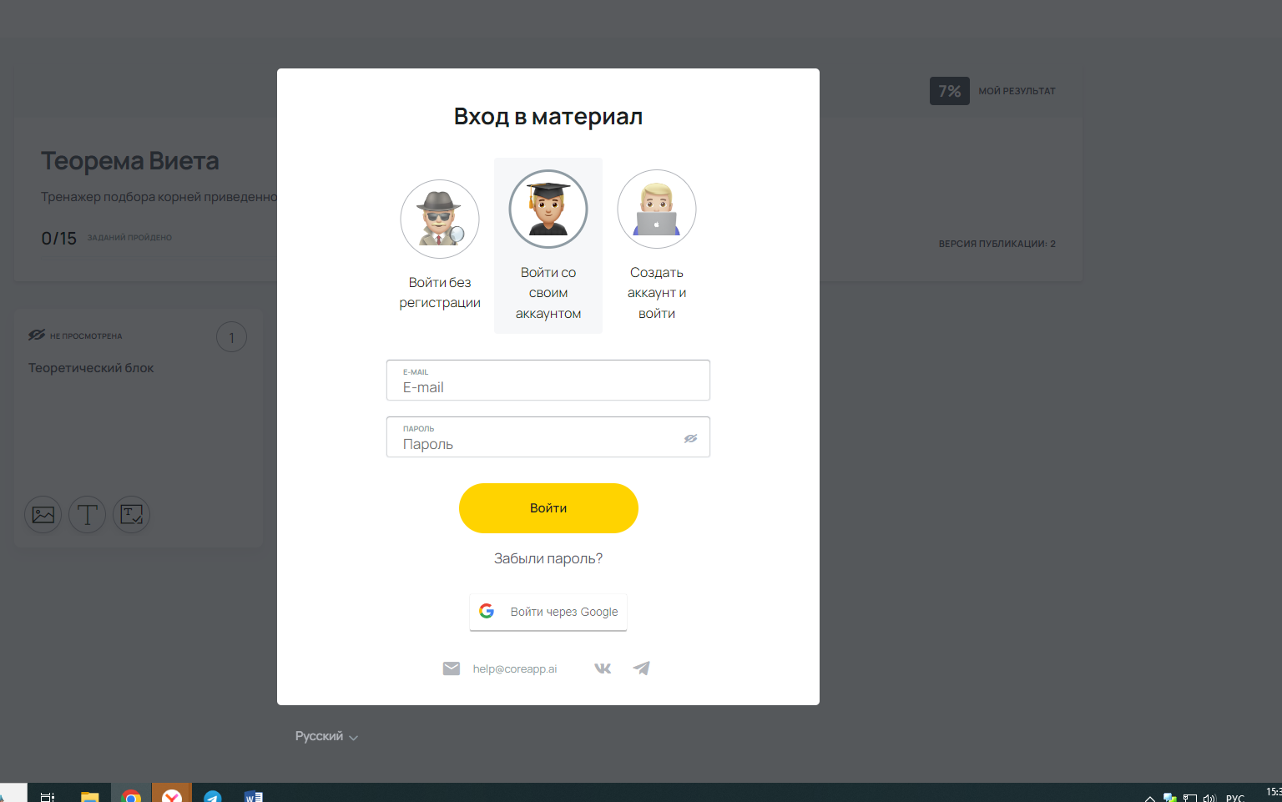

1. Нажимаем кнопку войти без регистрации

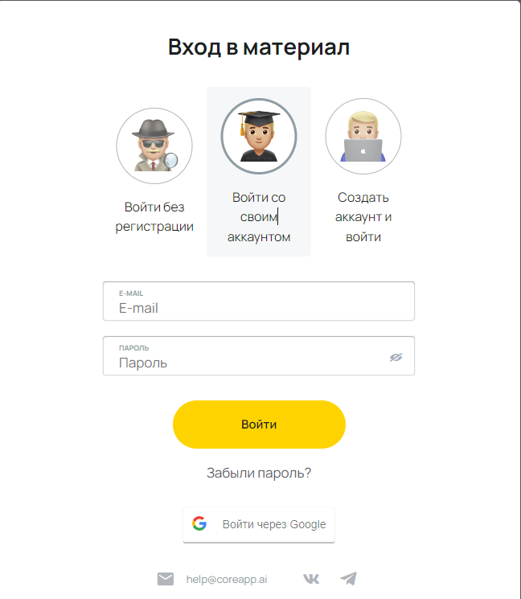

1. В появившемся окне, вводим свои имя и фамилию.

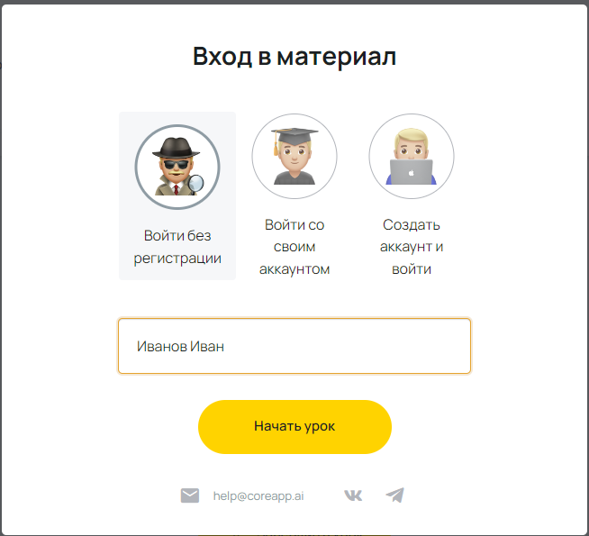

1. Нажимаем кнопку «Начать урок»



1. Открывается окно тренажера. В нем нажимаем «Формулы» или «Задания для выполнения»

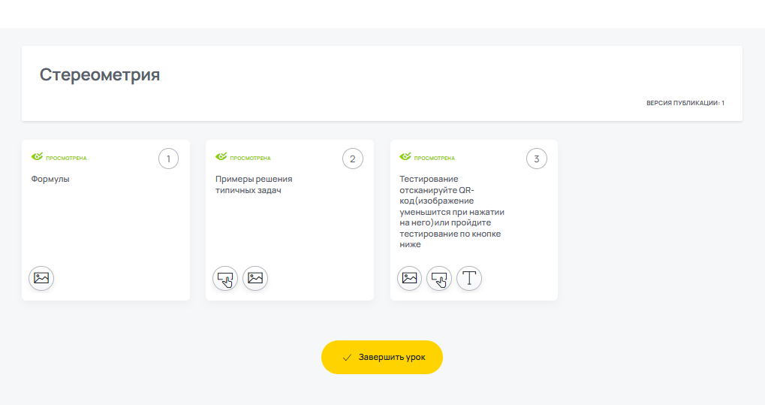

1. Выбираем необходимый блок. И просматриваем его. Например, выбираем блок «Формулы». Нажимаем на выбранный блок и просматриваем материалы. После нажимаем одну из кнопок внизу окна

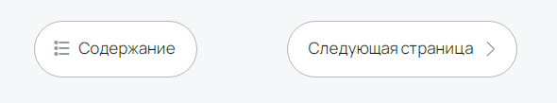

1. Для того, чтобы пройти тестирование нажимаем соответствующий раздел.
2. Далее необходимо отсканировать QR-код для прохождения на телефоне или продолжить проходить его с того устройства, с которого вы начали проходить урок, нажав на кнопку «Тестирование»



1. Откроется окно тестирование
2. **Обязательно!!! Заполнить окно регистрации**

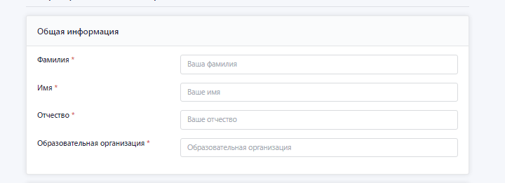

1. После выполнения заданий нажать кнопку «Отправить»

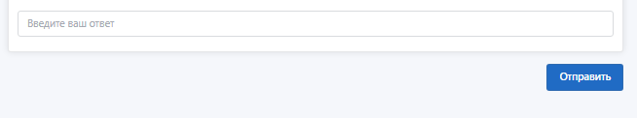

1. После появится окно с ответами. Верный ответ подсвечен зеленым цветом

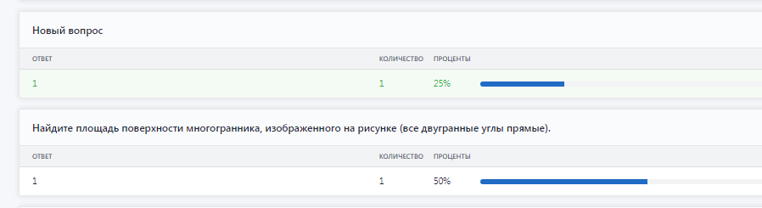

1. Для проработки ошибок вернитесь к интерактивному уроку и просмотрите примеры решенных заданий и пройдите тестирование еще раз. Количество прохождений не ограничено.
2. После того, как выполнены все задания, нажимаем кнопку «Завершить урок»

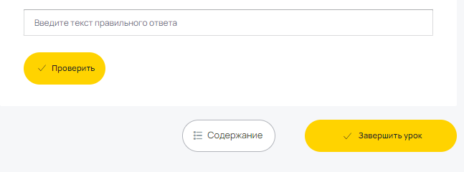

1. Появляется окно с зеленой галочкой «Завершен» и результаты отправляются учителю

